UKE 14 | 2. TRINN | FLEKKERØY SKOLE |  | Våre barn forandrer verden
 | BESKJEDER |  |  | BURSDAGER
 | - På torsdag er det løve som starter på tur  - Ha gjerne med en vedkubbe til tur på mandag.  - Elevene har vært flinke til å delta i lek på torsdagstur. Vi elsker at alle er med. På mandag blir det en liten overraskelse på tur.  - Mye umerket tøy ligger i garderoben. Sjekk om ditt barn eier noe av det. Vi fjerner det til påske.  - Utviklingssamtaler blir rett etter påske. På fredag får elevene med hjem tidspunktet for samtalen. Elevene skal være med. Vi gleder oss! |  |  |   HIPP HURRA FOR  - april Reimund  4. april Marius  6. april Tobias R
LÆRINGSMÅL | Norsk | Matematikk | Ukas spørsmål | Regle
 | Jeg øver meg på å lese og skrive ng-ord. | Jeg kjenner igjen mynter opp til 100. Jeg forklarer verdien av de ulike myntene vi bruker. |   “Hvorfor er det viktig at vi følger beskjeder gitt av voksne?” | And  When I grow up  I will be brave enough  to fight the creatures
LEKSER | Til tirsdag | Til onsdag | Til torsdag | Til fredag
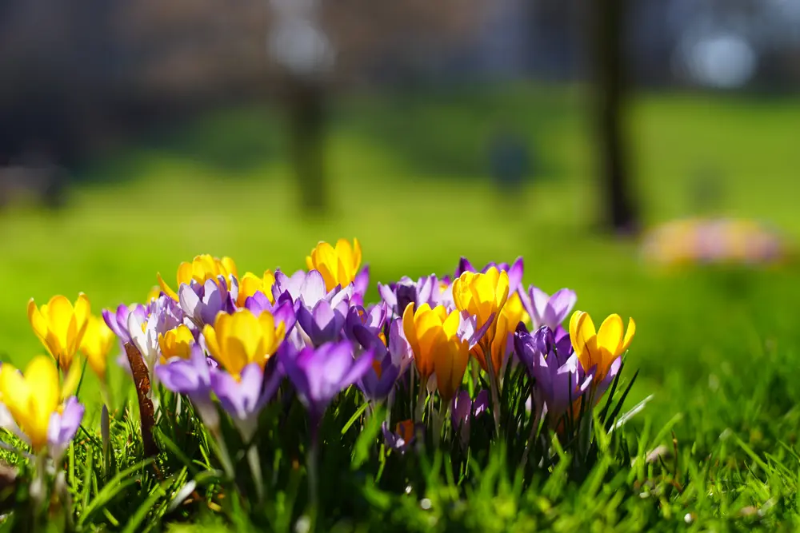 | Norsk: Les 10 min i egen bok.  Skriv på lesekortet hvilken bok du leste i. | Norsk: Les 10 min i egen bok.  Skriv på lesekortet hvilken bok du leste i.  Engelsk:  Les ark i mappa “I am hungry" eller EXTRA. | Norsk:  ⭐️ Les teksten “Sam og Noa”. Les første avsnitt tre ganger. Blir teksten for vanskelig, leser en voksen resten for deg.  ⭐️⭐️ Les teksten “Påskeharen”. Gjør oppgave A og B. | Matte:  Oppgaveark    Norsk:  Oppgaveark:  Penskrift om “lille gule monster”.  Skriv så pent du kan 🙂

Timeplan | Mandag | Tirsdag | Onsdag | Torsdag | Fredag
Før lunsj | Leketime  Magisk samling + frukt  Tur | Leketime  Magisk samling + frukt  Norsk / Matte | Leketime  Magisk samling + frukt  Norsk / Matte | Løve: Tur  Tiger: Innelek/Matte/Norsk | Leketime  Magisk samling + frukt  Norsk/Matte
Etter lunsj | Tur  Samling  SLUTT 13.30 | Utelek  Naturfag / Engelsk  Samling  SLUTT 13.30 | Utelek  Musikk  Samling  SLUTT 13.00 | Utelek  Tiger: Tur  Løve: Innelek/Gym/Matte/Norsk  Samling  SLUTT 14.00 | Utelek  K + H  Samling  SLUTT 13.00
2.trinn: |  | Epost voksne 2.trinn: |  | Skolen:
Telefon arbeidsrom 2. trinn:  482 52 167 |  | Birger.Bjornstad@kristiansand.kommune.no  Eva.Dollis.Vik@kristiansand.kommune.no  Eline.Jorgensen@kristiansand.kommune.no  Hanne.Thoresen@kristiansand.kommune.no  Kjetil.Domaas.Pedersen@kristiansand.kommune.no  Bjorn.Rune.Malmin@kristiansand.kommune.no  Bjarne.Ormestad@kristiansand.kommune.no |  | Flekkerøy skole  Sildenestangen 50  4625 Flekkerøy  Telefon administrasjon:  482 52 946  flekkeroy.skole@kristiansand.kommune.no  www.minskole.no/flekkeroy

Tema NaSa: | Tema Norsk: | Tema Matematikk: | Tema Engelsk: | Tema KRLE:
Norsk natur. | Ng-ord | Kjøp og salg | Food | Etikk

